**Atelier sur le sujet de discussion :   
L’expression non-genrée et inclusive dans la littérature de NA**

**Accueil, objectif, contexte, définitions, littérature NA 10 minutes**

**Accueil :**

Mots de bienvenue / présentation des modérateurs

**Objectif de l’atelier :**

Transparent : Ceci est un atelier sur…

En quelques mots, ceci est un atelier sur la manière dont nous transmettons le message et sur la manière d’être plus inclusifs.

Cette discussion a pour objet de réfléchir à si certains changements de formulation dans notre littérature ne pourraient pas rendre notre message plus accessible aux nouveaux membres et aux futurs membres.

Elle nous offre la possibilité de parler ensemble, de nous écouter et de construire de l’unité et de la compréhension. Nous ne prendrons aucune décision maintenant*.*

Dans cette optique, nous souhaiterions commencer par partager quelques expériences de membres :

Transparent : citation

Première citation d’un membre : « je m’identifie comme non-binaire et je me sens « ignoré » quand je lis « des hommes et des femmes » dans nos lectures ou notre littérature. Comme la plupart des dépendants, je souhaite juste appartenir. Je me sens bienvenu en réunion mais les formulations existants font que les gens n’utilisent pas mes pronoms et, alors que je me rétablis en NA, je me sens encore exclu du fait de ces formulations. »

Transparent : Citation

Voici ce que dit un autre membre : « je suis professeur d’histoire, grâce à la formation que ai faite après avoir trouvé NA. J’ai du service en NA depuis des dizaines d’années et j’y suis chez moi mais à chaque fois que j’entends « man’s entire history » (l’histoire de l’humanité en VF) dans *Nous nous rétablissons vraiment*, ça m’irrite. Je suis sûr qu’un jour nous pourrons modifier cette ligne dans le texte anglais. »

Ce ne sont que deux exemples. Il en existe bien d’autres.

Notre fraternité soutient très largement cette discussion, qui dure déjà depuis plusieurs dizaines d’années.

**Contexte**

Transparent : Résultats de l’enquête du *ROC*

La conférence des services mondiaux 2023 (CSM) a choisi par consensus le thème L’expression non-genrée et inclusive dans la littérature NA comme l’un des quatre sujets de discussion de ce cycle. Il a été choisi parmi 15 sujets dans l’enquête du *Rapport sur l’Ordre du jour de la Conférence* (*ROC*), et arrive en deuxième position pour les membres et en troisième position pour les régions.

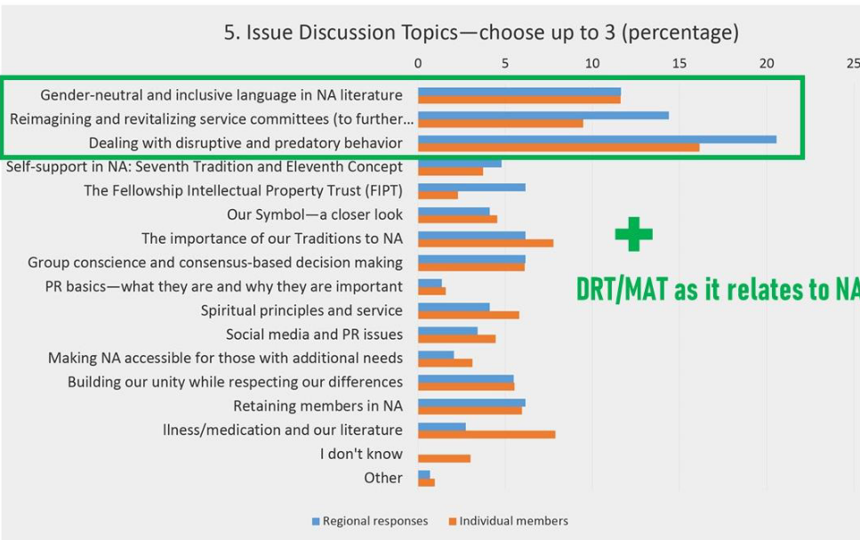

Transparent : Motion du ROC

La conférence des services mondiaux 2023 a également voté une motion du *ROC* qui demande :

De demander au Conseil Mondial de créer un plan de projet qui sera examiné par la prochaine CSM pour répertorier les modifications de termes genrés et/ou les ajouts de termes dans la littérature NA pour aboutir à des formulations non-genrées et inclusives.

Objectif : Cette motion donnera à la conférence et à la fraternité la possibilité de discuter objectivement des modifications à apporter à notre littérature pour être plus inclusifs par rapport à tous os membres.

Vote final : 92 pour - 31 contre - 1 abstention - 1 présent non votant Soutien à 74 %

[la même motion faisait partie du *ROC* 2020 *CAR* mais elle n’avait pas pu être examinée par la conférence, à cause des limites de notre première CSM virtuelle.]

La prochaine Conférence des Services Mondiaux se tiendra en 2026. Si un plan de projet est adopté lors de cette CSM, ces discussions contribueront à la définition et à la documentation de ce projet.

**Définitions :**

Ce profil d’atelier a été défini par les retours des délégués lors d’une conférence virtuelle des participants. De nombreux délégués ont souligné l’importance de définir les termes.

Transparent : que signifie non-genré ?

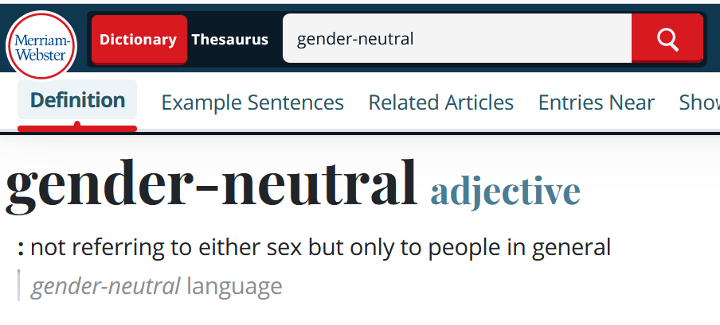

Que veut donc dire *non-genré*? En anglais, ceci signifie d’utiliser des termes qui ne se réfèrent pas uniquement à un seul genre. Par exemple, en anglais, utiliser « les gens », « les dépendants » ou « les membres » et non pas « les hommes et les femmes ».

Ce sujet de discussion s’intéresse à la littérature en anglais. NA publie de la littérature en 57 langues. Cet atelier n’a pas pour objectif de discuter des particularités des autres langues sur ce sujet.

Transparent : Vision corrigée

Autre exemple : Après le vote par consensus d’une motion du *ROC* 2023 *CAR*, A Vision for NA Service (Une vision du service de NA) utilise une formulation non-genrée. Les lots « his or her own language and culture » ont été remplacés par « their own language and culture » (cette question ne se pose pas dans la version française de ce texte, qui disait déjà « dans leur propre langue et culture »).

**Littérature de NA**

Transparent : Correction du texte de base « dose, cachet ou verre »

Beaucoup d’entre nous considèrent que la littérature NA est d’inspiration quasi-divine mais ceci ne signifie pas qu’elle n’a pas changé avec le temps. Notre texte de base en est à sa 6ème édition (et une révision) ! Les premières versions de ce texte avertissaient les dépendants de ne pas prendre « la première dose, le premier cachet ou le premier verre ». Cette phrase a été modifiée en « éviter de reprendre de la drogue une première fois », ce qui est plus générique, et plus précis que la phrase « nous ne voulons pas savoir ce que vous consommiez ni en quelle quantité ». Il existe de nombreux autres exemples dans les révisions du texte de base qui ont accordé les termes utilisés avec l’idée que notre problème est celui de la dépendance et non pas celui d’un produit en particulier.

Transparent : Citations du Texte de base et de *Vivre sans consommer*

Une autre manière dont notre littérature a évolué avec le temps se reflète dans la manière dont nos livres les plus récents sont résolument non-genrés. Les citations et les exemples des membres sont parfois genrés mais les parties rédigées en tant que « nous » ne le sont pas. Par exemple, notre texte de base utilise la formulations « hommes et femmes » dans des phrases comme « composée **d’hommes et de femmes** pour qui la drogue était devenue un problème majeur » (chapitre 2) mais cette formulation n’apparaît nulle part dans *Vivre sans consommer*. A la place, ce livre contient des phrases du type « **nous sommes des personnes** qui ont tendance à apprendre les choses à la dure » (chapitre 1). Nous avons changé pour être plus inclusifs et pour aider les dépendants à s’identifier.

**Expérience 20 minutes**

**Partage d’expérience en grand groupe**

Nous avons commencé en écoutant l’expérience de deux membres.

Transparent : Question

* **Quelqu’un a-t-il une expérience similaire à partager ?**

Merci à tout le monde. Nous allons maintenant prendre un peu de temps pour réfléchir à l’impact qu’auraient les modifications de notre littérature ainsi qu’à l’impact de l’absence de ces modifications.

**Discussion en petits groupes 40 minutes**

Transparent : Questions

**Discussion**

*Division en petits groupes si nécessaire. Les groupes devraient être suffisamment petits pour que tout le monde puisse partager.*

*Choisissez un modérateur pour la discussion en petit groupe, pour garantir que chacun puisse avoir la possibilité de s’exprimer.*

Transparent : Ceci est un débat

Encore une fois, ceci n’est qu’un débat. Nous ne prendrons aucune décision maintenant. Si nous continuons à débattre de ce sujet en NA, il est possible que de grandes lignes se dégagent sur ce que souhaite faire notre fraternité dans son ensemble mais pour le moment, nous discutons et nous écoutons ce que chaque membre a à dire.

Les Services Mondiaux ont publié un formulaire en ligne sur la page [www.na.org/survey](http://www.na.org/survey), pour permettre au Conseil Mondial d’être informé de la nature de ces discussions. Vous pouvez le remplir en tant qu’individu après cet atelier ou choisir quelqu’un qui prendra des notes pendant les discussions et qui remplira le formulaire au nom du groupe de discussion.

*Questions :*

* **Quels seraient les effets de la modification de la littérature pour parler de ses membres de manière non-genrée ?**
* **Quels seraient les effets de la modification de la littérature pour parler de Dieu ou de la puissance supérieure de manière non-genrée ?**
* **Quels seraient les effets si la littérature ne changeait pas ?**

**Discussion finale et clôture 20 minutes**

**Discussion finale :**

*Si le groupe a été divisé en petits groupes, revenez en réunion plénière pour la discussion finale.*

Avant de fermer cet atelier, nous souhaitons prendre quelques minutes pour partager ce que nous avons entendu aujourd’hui et la manière dont cet atelier a changé notre manière de penser.

Transparent : Questions

*Questions* :

* **Qu’est-ce que vous avez entendu de plus intéressant aujourd’hui ?**
* **Comment votre compréhension de ce sujet a-t-elle changé depuis le début de cet atelier ?**

**Pour terminer**

Transparent : Lien vers l’enquête, lien vers la page des sujets de discussion

N’oubliez pas de remplir l’enquête sur la page [www.na.org/survey](http://www.na.org/survey)

Ceci est le premier de nos quatre sujets de discussion de ce cycle. Les trois autres sont :

* Gérer les comportements dérangeants et prédateurs
* Repenser et revitaliser les comités de service (pour améliorer l’impact du message de NA, perfectionner notre communication, fournir de l’accompagnement et de la formation, et pour rendre le service plus attirant et plus accessible, en apprenant de notre expérience de ces dernières années)
* TS/TMA et leurs relations avec NA

À mesure que les documents d’atelier seront disponibles, ils seront publiés sur la page [www.na.org/idt](http://www.na.org/idt)